
Dipartimento Trasformazione Digitale

Progetto

“Integrazione SIPO – ANSC”

  - Cancellazione della pratica, annullamento dell’atto e rettifiche: come lavora oggi SIPO, che cosa prevede ANSC, dove inserirsi

Scheda Informativa del Documento

Area Organizzativa
RTI
Società
Contratto Esecutivo
AQ
Progetto | SIPO — Integrazione con ANSC
Data consegna | 08/11/2026
Versione | 0.1
Documento | ANALISI_Annullamento-Cancellazione-Rettifiche_SIPO-ANSC_v0.1
N. Pagine
Codice Area Applicativa
Codice Asset
Redatto
Validato
Approvato

Storia del Documento

Data consegna | Versione | Cap. /Sez. modificati | Sintesi dei cambiamenti
08/11/2026 | 0.1 | Tutti | Prima stesura, dai capitoli sulla cancellazione e sull’annullamento dell’analisi di integrazione v3.58, dalle specifiche ANSC e dal codice di SIPO. Le tre azioni e lo stato dell’atto in ANSC; come lavora oggi SIPO; che cosa prevede ANSC; dove inserirsi; nove punti aperti.

Sommario
1. Scopo del documento 5
1.1. Riferimenti 5
1.2. Glossario 6
2. Le tre azioni in sintesi 6
3. Come lavora oggi SIPO 7
3.1. Gli stati della pratica 8
3.2. Il servizio unico: /cancellaAnnullaAtto 9
3.3. La cancellazione della pratica 9
3.4. L’annullamento dell’atto 10
3.5. La rettifica dell’atto 11
4. Che cosa prevede ANSC 11
4.1. Gli stati dell’evento 11
4.2. La cancellazione: R011 12
4.3. Gli strumenti su un atto formato 12
4.4. La rettifica di tipo annullamento 13
4.5. Le rettifiche che non annullano 14
4.6. Ciò che le fonti non dicono 15
5. Dove e come inserirsi 15
5.1. Cancellazione della pratica: R011 prima della procedura 16
5.2. Annullamento dell’atto: due fasi 17
5.3. Rettifica: l’atto formato in ANSC non si riapre 18
5.4. Proposta di annotazione 19
6. Punti aperti 19

Scopo del documento
Il documento tratta tre azioni con cui l’ufficio dello stato civile interviene su una pratica o su un atto: la cancellazione della pratica in lavorazione, l’annullamento dell’atto e la rettifica. Per ciascuna descrive come la esegue oggi SIPO, che cosa prevede ANSC e dove si inserisce l’integrazione.
Parte dai due capitoli dell’analisi di integrazione dedicati alla cancellazione e all’annullamento [R1], li completa con le specifiche ANSC e con la lettura del codice di SIPO, e aggiunge la rettifica, che l’analisi tocca solo di passaggio. Le questioni ancora da decidere sono raccolte in coda, come punti aperti AR-01…AR-09, accanto agli OP-80…OP-84 dell’analisi.
Il punto da tenere presente in tutto il documento è uno solo: in SIPO un atto definito si può ancora cambiare di stato o riaprire; in ANSC un atto firmato dall’ufficiale non si tocca più. Quello che SIPO fa oggi con un cambio di stato, per un atto formato in ANSC diventa la formazione di un atto nuovo.

Riferimenti
# | Riferimento | Natura
[R1] | ANALISI_Integrazione-ANSC_v3.58.docx — capitoli «Cancellazione Atto in lavorazione (ex Annullamento)», «Annullamento/Cancellazione Atto firmato», «Il processo di gestione dei dati ANSC in SIPO», «La numerazione comunale», «SIPO in relazione alla web app ANSC» e il registro degli Open Point. | Documento di progetto
[R2] | ANALISI_Atti-Testo-Libero_SIPO-ANSC_v0.5.docx — il recupero in SIPO di un atto formato sulla web app (R005, riepilogo, conferma). | Documento di progetto
[R3] | PROCEDURA_Formazione-Atto_SIPO-ANSC_v0.1.docx — il passo della firma e la prassi di Roma di correggere un atto fino alla mezzanotte. | Documento di progetto
[A1] | Contratti ANSC (ansc/docs/openapi/): R011_cancellazione_atto.yaml, R013_rettifica_validazione.yaml, R017_annotazione_rettifica.yaml, R005 (consultazione, note tecniche), model_evento.yaml (ModelRettifica, ModelNotaTecnica). | Contratto di terzi
[A2] | Nota di processo ANSC «Annotazioni e flusso base servizi cooperativi» (NotaProcessoAnnotazioniAndQuickCoopServiceFlow.pdf, v1.3.0), pp. 9-12 e 18-20. | Documentazione ANSC
[A3] | Guida operativa ANSC, pp. 56, 62-63, 71; Guida operativa — Servizi di ausilio, pp. 8, 16-17. | Documentazione ANSC
[A4] | Decodifiche ANSC_11 (stati dell’evento), ANSC_79 (tipo di rettifica), ANSC_03 (casi d’uso), ANSC_96 (motivo del recupero); mapping dei casi d’uso (Dic_Nasc_118, Morte_012, Morte_013 e corrispondenti). | Dati ANSC
[A5] | ansc/docs/Changelog.md — voci su cancellazione, rettifica, nota tecnica, inefficacia (rilasci 1.15.0 → 1.53.0). | Dati ANSC
[S1] | Codice SIPO di statocivile-web e statocivile-be: DettaglioAttoStatoCivileController, AnnullamentoCancellazioneController, AnnullamentoCancellazioneAttoController, DettaglioAttiController, UtilityController, PropostaAnnotazioneController. | Sorgente applicativo
[S2] | Codice SIPO delle aree: decessi-web, nascita-web, matrim-web, divorzi-web, unioni-web, cittadinanza-web (pagine di ricerca e pulsante «Cancella pratica»). | Sorgente applicativo
[S3] | Concentratore ANPR all-anpr-sipo: AllineamentoNascitaAnprSC, AllineamentoDecessoAnprSC, AllineamentoMatrimonioAnprSC. | Sorgente applicativo
[S4] | Struttura di MATR_USR (sql/matr_usr.sql: ATTO, ATTO_EXTEND, CONF_STATO_PRATICA, ANNOTAZIONE_ATTO) e, per i valori di CONF_STATO_PRATICA e il corpo 2020 di PKG_PRATICA, la storia di sipo-root (commit ce41f65). | Sorgente applicativo

Glossario
Termine | Significato in questo documento
Cancellazione della pratica | L’eliminazione logica di una pratica in lavorazione: l’atto non è mai stato formato. In ANSC corrisponde a R011, che porta l’evento a 9 CANCELLATO.
Annullamento dell’atto | La rimozione degli effetti di un atto già formato. In SIPO oggi è un cambio di stato (4 ANNULLATO); in ANSC è un atto nuovo, l’annotazione per rettifica di tipo annullamento (R013).
Rettifica | La correzione di un atto formato. In SIPO oggi l’atto si riapre fino alla mezzanotte; in ANSC l’atto non si riapre mai e la correzione è una nota tecnica, un’annotazione per errore materiale o un’annotazione per rettifica.
Stato SIPO | Lo stato della pratica, MATR_USR.ATTO.ID_STATO_PRATICA (CONF_STATO_PRATICA).
Stato ANSC | Lo stato dell’evento in ANSC (decodifica ANSC_11), replicato in ANSC_STATO_ATTO.ID_STATO [R1].

Le tre azioni in sintesi
Lo strumento giusto non dipende dal pulsante premuto in SIPO, ma da dove si trova l’atto in ANSC. La figura incrocia le tre azioni di SIPO con le tre situazioni possibili: atto non presente in ANSC, atto depositato ma non ancora firmato dall’ufficiale, atto formato.
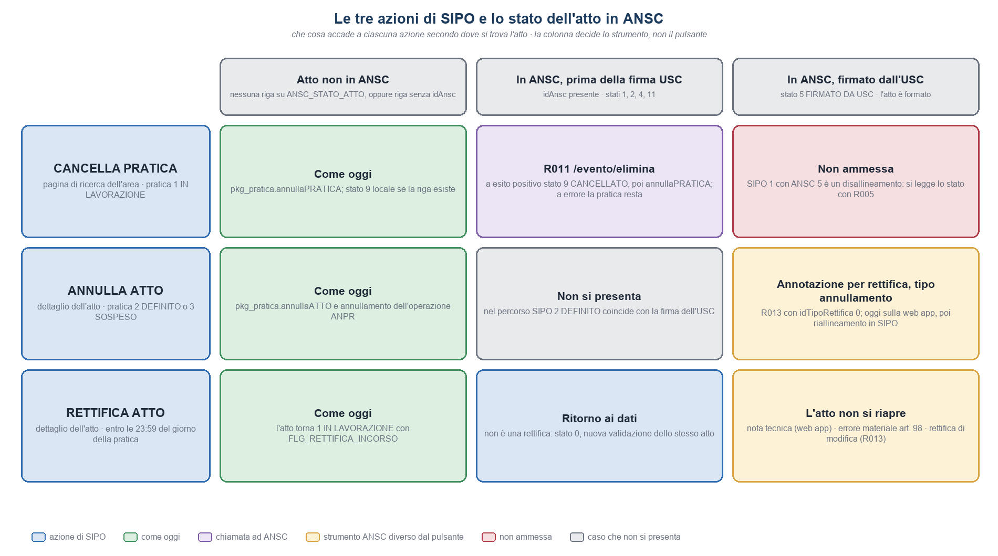
Figura 1 — Le tre azioni di SIPO e lo stato dell’atto in ANSC.
Tre conseguenze, che il resto del documento sviluppa:
- La cancellazione della pratica resta un’azione di SIPO, con una chiamata ad ANSC (R011) quando l’atto vi è già stato depositato. L’intervento è piccolo e sta in un solo punto del back-end.
- L’annullamento dell’atto per un atto formato in ANSC non è più un cambio di stato: è un’annotazione per rettifica di tipo annullamento, con provvedimento, numero comunale e firma propri. L’analisi ne rinvia l’implementazione in SIPO [R1]: fino ad allora si fa sulla web app e SIPO si riallinea.
- La rettifica come la conosce SIPO, cioè la riapertura dell’atto fino alla mezzanotte, non esiste in ANSC. Prima della firma dell’ufficiale c’è il ritorno ai dati; dopo, solo nota tecnica o annotazioni.

Come lavora oggi SIPO
Le azioni stanno in due posti dell’interfaccia, la pagina di ricerca di ciascuna area e il dettaglio comune dell’atto, e convergono su un solo servizio di back-end [S1] [S2]:
Azione | Dove si avvia | Stati SIPO ammessi | operazione → procedura | Allineamento ANPR
CANCELLA PRATICA | Pagina di ricerca di ciascuna area (sei aree) | 1 IN LAVORAZIONE; per matrimoni e unioni anche 6 INSERITO e il «definito temporaneo»; mai con rettifica in corso | ANNULLAMENTOPRATICA → pkg_pratica.annullaPRATICA | Sì, secondo l’area
ANNULLA ATTO | Dettaglio dell’atto (dettaglioAttoStatoCivile) → pagina della motivazione | 2 DEFINITO, 3 SOSPESO | ANNULLAMENTO → pkg_pratica.annullaATTO | Sì, secondo l’area
CANCELLA ATTO | Dettaglio dell’atto — pulsante commentato nel template | 2, 3, 4 (guardia rimasta nel controller) | CANCELLAZIONE → pkg_pratica.cancellaATTO | Non raggiungibile
RETTIFICA ATTO | Dettaglio dell’atto | 2 DEFINITO (e 3, 4 nella guardia), entro le 23:59:59 del giorno della pratica | /updLavorazioneRettifica → pkg_pratica.RettificaATTO | Alla nuova definizione, secondo l’area (non per le nascite)
PROPOSTA ANNOTAZIONE | Dettaglio dell’atto | 2 DEFINITO | /salvaPropostaAnnotazione (riga di ANNOTAZIONE_ATTO) | Al momento dell’aggiornamento anagrafico

Gli stati della pratica
Lo stato della pratica è MATR_USR.ATTO.ID_STATO_PRATICA, decodificato da CONF_STATO_PRATICA (ID, DESCRIZIONE, AREA). Lo script della struttura non contiene i valori; quelli che seguono vengono dall’esportazione dei dati nella storia del repository [S4] e coincidono con le costanti del front-end (DettaglioAttoStatoCivileController.java:102-108):
ID | Descrizione | Note
1 | IN LAVORAZIONE | Lo stato della compilazione; vi ritorna anche l’atto in rettifica.
2 | DEFINITO | L’atto è definito. Nel percorso ANSC coincide con la firma dell’USC [R1].
3 | SOSPESO
4 | ANNULLATO | Esito di «ANNULLA ATTO».
5 | CANCELLATO | Esito dei vecchi /eliminaAtto di decessi e nascite, oggi non richiamati.
6 | INSERITO
7 | RINUNCIA | Solo matrimoni e divorzi.

Due elementi accompagnano lo stato. ATTO.FLG_RETTIFICA_INCORSO (CHAR(1), predefinito N) segnala l’atto definito riaperto per rettifica; il commento della colonna dice «lo stato da DEFINITO ritorna a IN LAVORAZIONE». Il «definito temporaneo» di matrimoni e unioni non è uno stato: è lo stato 1 con ATTO_EXTEND.CAN_FINALIZZA = S. Per gli annullamenti e le cancellazioni ATTO porta data e motivo (DATA_ANNULLAMENTO_ATTO, MOTIVO_ANNULLAMENTO_ATTO, DATA_CANCELLAZIONE_ATTO, MOTIVO_CANCELLAZIONE_ATTO) e ATTO_EXTEND registra l’utente (ID_USER_CANCELLA).

Il servizio unico: /cancellaAnnullaAtto
POST /cancellaAnnullaAtto di statocivile-be (AnnullamentoCancellazioneAttoController.java:74) è il solo punto in cui SIPO cancella o annulla. Riceve idAtto, motivazione, operazione, area e idUtente, e lavora in quattro passi:
1. Prepara la richiesta per l’anagrafe secondo l’area (nascite, matrimoni e divorzi, unioni, decessi), prima di cambiare lo stato. Un errore qui è ignorato.
2. Chiama la procedura scelta da operazione: ANNULLAMENTO → pkg_pratica.annullaATTO, CANCELLAZIONE → pkg_pratica.cancellaATTO, ANNULLAMENTOPRATICA → pkg_pratica.annullaPRATICA. Ingresso: atto e motivazione; uscita: esito e messaggio.
3. Registra l’utente in ATTO_EXTEND (ID_USER_CANCELLA), se l’esito non è KO.
4. Allinea l’anagrafe chiamando il concentratore ANPR all-anpr-sipo [S3]. Se l’allineamento fallisce, l’esito della procedura resta e all’operatore arriva il messaggio di errore: il servizio non è transazionale.
Area | Servizio di all-anpr-sipo | Operazione ANPR
NASCITE | /allineamentoAnnNascitaSC (AllineamentoNascitaAnprSC.java:504) | 1013 annullamento dell’iscrizione, se l’ultima operazione era 1001, 1002, A001, A002 o A006
DECESSI | /allineamentoAnnullamentoDecessoSC (AllineamentoDecessoAnprSC.java:193) | 2011 annullamento della 2001; per il non residente si azzera la morte sul soggetto
MATRIMONI, UNIONI (e divorzi) | /rettificaMatrimonioSC (AllineamentoMatrimonioAnprSC.java:660) | 5012 annullamento della 5008
CITTADINANZE | — | Nessun ramo: nessun allineamento

Il corpo corrente di PKG_PRATICA non è fra le sorgenti. Nella versione del 2020 conservata nella storia del repository [S4] cancellaATTO e annullaATTO aggiornano soltanto stato, data e motivo, e solo per gli atti negli stati 1 e 6; il commento di testata lascia «da fare» il ripristino dell’anagrafe e la sorte di comunicazioni e annotazioni. annullaPRATICA, la procedura oggi usata da tutte le aree, non compare in alcuna versione disponibile. Nessuna delle procedure libera il numero dell’atto (AR-01).

La cancellazione della pratica
Ogni area ha nella pagina di ricerca il pulsante «Cancella pratica». L’operatore seleziona la riga, il sistema controlla lo stato e chiede conferma («la pratica in lavorazione verrà cancellata»); alla conferma chiama /cancellaAnnullaAtto con operazione = ANNULLAMENTOPRATICA.
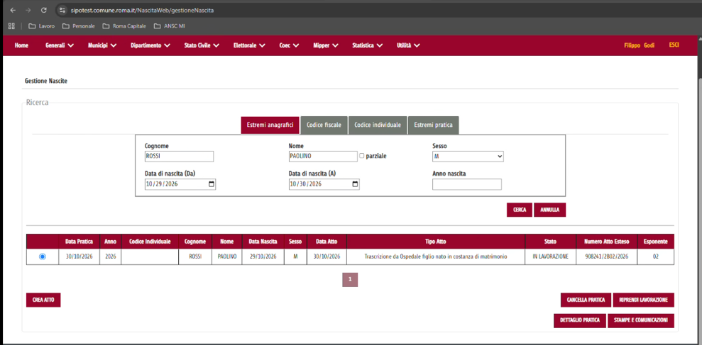
Figura 2 — La ricerca delle nascite con il pulsante «CANCELLA PRATICA» [R1].
Area | Controller (front-end) | Stati ammessi
Decessi | GestioneDecessiController (cancellaPratica :747, conferma :791) | 1, senza rettifica in corso
Nascite | GestioneNascitaController (:912, conferma :960) | 1, senza rettifica in corso
Matrimoni | GestioneAttiMatrimonioController (:835, conferma :945) | 6, 1 e «definito temporaneo», senza rettifica in corso
Divorzi | GestioneAttiSeparazioneDivorzioController (:787, conferma :1599) | 6 e 1 (area inviata: MATRIMONI)
Unioni civili | GestioneUnioniController (:549, conferma :673) | 6, 1 e «definito temporaneo», senza rettifica in corso
Cittadinanze | GestioneCittadinanzaController (:547, conferma :700) | 1

Restano nel codice due vecchi servizi /eliminaAtto (decessi e nascite) che portano l’atto a 5 CANCELLATO senza controlli di ruolo: i loro richiami nel front-end sono commentati. Il servizio annullaPratica dei divorzi non ha chiamanti.

L’annullamento dell’atto
Dal dettaglio di un atto 2 DEFINITO o 3 SOSPESO il pulsante «ANNULLA ATTO» (dettaglioAttoStatoCivile.html:208, nascosto per la richiesta di costituzione di unione civile) apre la pagina comune /annullamentoCancellazione, dove l’operatore scrive la motivazione; alla conferma il front-end chiama /cancellaAnnullaAtto con operazione = ANNULLAMENTO. Non c’è limite di tempo né un ruolo dedicato: il servizio ammette gli stessi ruoli degli altri servizi dello stato civile.
Il pulsante gemello «CANCELLA ATTO» (operazione = CANCELLAZIONE) è commentato nel template: il controller che lo gestisce è ancora presente.

La rettifica dell’atto
La rettifica di SIPO riapre l’atto e lo corregge sul posto. Dal dettaglio, il pulsante «RETTIFICA ATTO» («RETTIFICA VERBALE» per la richiesta di costituzione di unione civile) compare solo se /checkAttoScansionato risponde positivamente:
La regola della mezzanotte. DettaglioAttiController.java:1098-1123 prende ATTO.DATA_PRATICA, fissa il limite alle 23:59:59 dello stesso giorno (ora di Roma) e dopo il limite risponde «Atto definito da più di 24 ore». Una regola precedente (24 ore dalla data) è rimasta commentata; il controllo sulla scansione dell’atto è disattivato.
L’eccezione del verbale. Il verbale di richiesta di costituzione di unione civile si rettifica entro 180 giorni, se non è già usato da un atto.
Alla conferma, /updLavorazioneRettifica (DettaglioAttiController.java:1468) salva lo stato precedente in ATTO_EXTEND (ID_CONF_STATO_PRATICA_OLD), riporta l’atto a 1 IN LAVORAZIONE, azzera DATA_DEFINIZIONE_ATTO, imposta FLG_RETTIFICA_INCORSO = S e chiama pkg_pratica.RettificaATTO, che secondo il commento elimina le annotazioni proposte a mano. L’operatore viene portato alla maschera di compilazione del tipo atto. Alla nuova definizione i flussi di area riconoscono la rettifica dallo stato precedente e chiamano l’aggiornamento anagrafico di modifica (/modificaDecessoSC, /modificaMatrimonioSC); per le nascite l’anagrafe non è toccata e l’operatore è invitato a usare le funzioni dell’anagrafe.
Dopo la mezzanotte l’unica via è l’annotazione: «PROPOSTA ANNOTAZIONE» (atti definiti) crea una riga in ANNOTAZIONE_ATTO che punta all’atto (ID_ATTO_TARGET), con tipo, formula e testo, e segue il suo ciclo (proposta, stampata, scartata, apposta) nel modulo delle annotazioni. L’atto originale non cambia. Il modulo non contiene chiamate ad ANSC.

Che cosa prevede ANSC

Gli stati dell’evento
La decodifica ANSC_11 ha undici stati [A4]. Quelli che contano qui sono tre: la cancellazione porta a 9, la firma dell’ufficiale (5) chiude ogni intervento diretto, l’annullamento lascia l’atto in uno stato che le fonti non dichiarano.
ID | Stato ANSC_11 | Rilievo per questo documento
1 | BOZZA | Cancellabile con R011 (sulla web app «Elimina»).
2 | CONFERMATO | Depositato con R009: cancellabile con R011.
3 | ANNULLATO | Esiste da sempre; nessuna fonte lo lega alla rettifica di tipo annullamento (OP-80).
4 | FIRMATO DAL DICHIARANTE | Non è chiaro se R011 lo accetti - non è dichiarato [DA VERIFICARE].
5 | FIRMATO DA USC | L’atto è formato: R011 lo rifiuta. Da qui in poi solo annotazioni o nota tecnica.
6 | GENERATO DA SISTEMA | Annotazioni automatiche.
7 | APPROVATO | Flusso delle notifiche.
8 | RIFIUTATA | Provvedimento di rifiuto (R016).
9 | CANCELLATO | Esito di R011 (dal 20/12/2023).
10 | INEFFICACE | Esito dell’annullamento per inefficacia, solo web app, disabilitato dalla versione 1.52.0.
11 | FIRMATO PER CONFORMITA | Se R011 lo accetti non è dichiarato [DA VERIFICARE].

La cancellazione: R011
POST /evento/elimina/{version} «elimina logicamente l’evento sulle basi dati» [A1]. Il corpo è l’involucro comune più l’intero modello evento, senza campi dichiarati obbligatori; le risposte sono 200 (cancellazione riuscita), 400, 403 e 404 (evento non presente). Il contratto non dice da quali stati la cancellazione sia ammessa né lo stato risultante: il 9 CANCELLATO si ricava dalla decodifica, dal changelog e dal flusso di Side [R1]. Il changelog documenta il servizio dalla 1.23.0 («Cancellazione Atto – Eliminazione fisica / annullamento») e il rifiuto degli atti firmati dall’ufficiale. Sulla web app l’azione si chiama «Elimina atto» ed è proposta per gli eventi in bozza [A3]; dalla 1.49.0 l’eliminazione di una bozza disattiva il soggetto se è legato a un altro atto [A5].

Gli strumenti su un atto formato
Sull’atto 5 FIRMATO DA USC ANSC non consente modifiche dirette. Gli strumenti sono questi [A1] [A2] [A3] [A5]:
Strumento | Servizio | Canale | Che cosa fa | Condizioni e limiti
Cancellazione | R011 /evento/elimina | Cooperativo e web app | Elimina logicamente un evento non ancora formato (9 CANCELLATO). | Rifiuta l’atto 5 FIRMATO DA USC. Il contratto non dichiara gli stati ammessi né lo stato risultante.
Annotazione per rettifica, tipo annullamento | R013 /rettifica/validazione/evento | Cooperativo e web app | Atto nuovo che richiama l’atto e ne inibisce certificato semplice ed estratto per riassunto. | Provvedimento di una terza amministrazione (art. 95). Numero comunale proprio. Controllo «atto già annullato» dalla 1.21.0.
Annotazione per rettifica, tipo modifica | R013, idem | Cooperativo e web app | Modifica i dati: certificati ed estratti riportano i dati corretti. | Serve eventoModificato. Provvedimento di una terza amministrazione.
Annotazione per errore materiale (art. 98) | R013, idem | Cooperativo e web app | Corregge i dati anagrafici dell’intestatario (e dei genitori nella nascita). | «NON può comportare l’annullamento». Atti del proprio comune.
Annotazione modificativa | R013 /annotazione/modificativa/validazione/evento | Cooperativo | Annotazioni modificative (es. cambio di generalità del genitore). | Dalla versione 1.20.0.
Correzione di un’annotazione | R017 /annotazione-rettifica/validazione/evento | Cooperativo e web app | Corregge un’annotazione non automatica e non contestuale. | Sulla web app disabilitata dalla versione 1.52.0.
Nota tecnica | nessuno (R005 la consulta) | Solo web app | Corregge i metadati di un atto formato. | Solo il comune che ha redatto l’atto; atto FIRMATO DA USC senza annotazioni modificative successive.
Annullamento per inefficacia | nessuno | Solo web app | Porta l’atto a 10 INEFFICACE. | Introdotto con la 1.41.0, disabilitato dalla 1.52.0 (04/06/2026).

Il tipo di rettifica è un dato del modello evento (datiRettifica.idTipoRettifica, decodifica ANSC_79):
ANSC_79 | Descrizione | Uso
0 | ANNULLAMENTO | Rettifica di annullamento: R013 richiede solo evento.
1 | MODIFICA | Rettifica di modifica: R013 richiede anche eventoModificato, l’atto completo già rettificato. Lo usa anche l’errore materiale nell’esempio di ANSC.
2 | NOTATECNICA | Nota tecnica (dalla versione 1.25.0).
3 | NOTATECNICARETTIFICA
4 | ANNOTAZIONERETTIFICA | Correzione di un’annotazione (R017).

La rettifica di tipo annullamento
È un atto nuovo, un’annotazione, che richiama l’atto da annullare in datiRettifica.eventoCollegato [A2]. Il processo — provvedimento di una terza amministrazione, caso d’uso «Annotazione per rettifica» del registro, compilazione, validazione con R013 e idTipoRettifica = 0, firma dell’ufficiale — è descritto per intero nell’analisi [R1], con i 24 campi del mapping. Qui interessano tre fatti: l’atto da annullare si individua per comune, numero comunale, anno, data e tipo di registro, mentre l’idAnsc è facoltativo; idTipoRettifica non compare in nessun mapping e lo valorizza il concentratore; ANSC non pubblica un esempio di richiesta di annullamento.
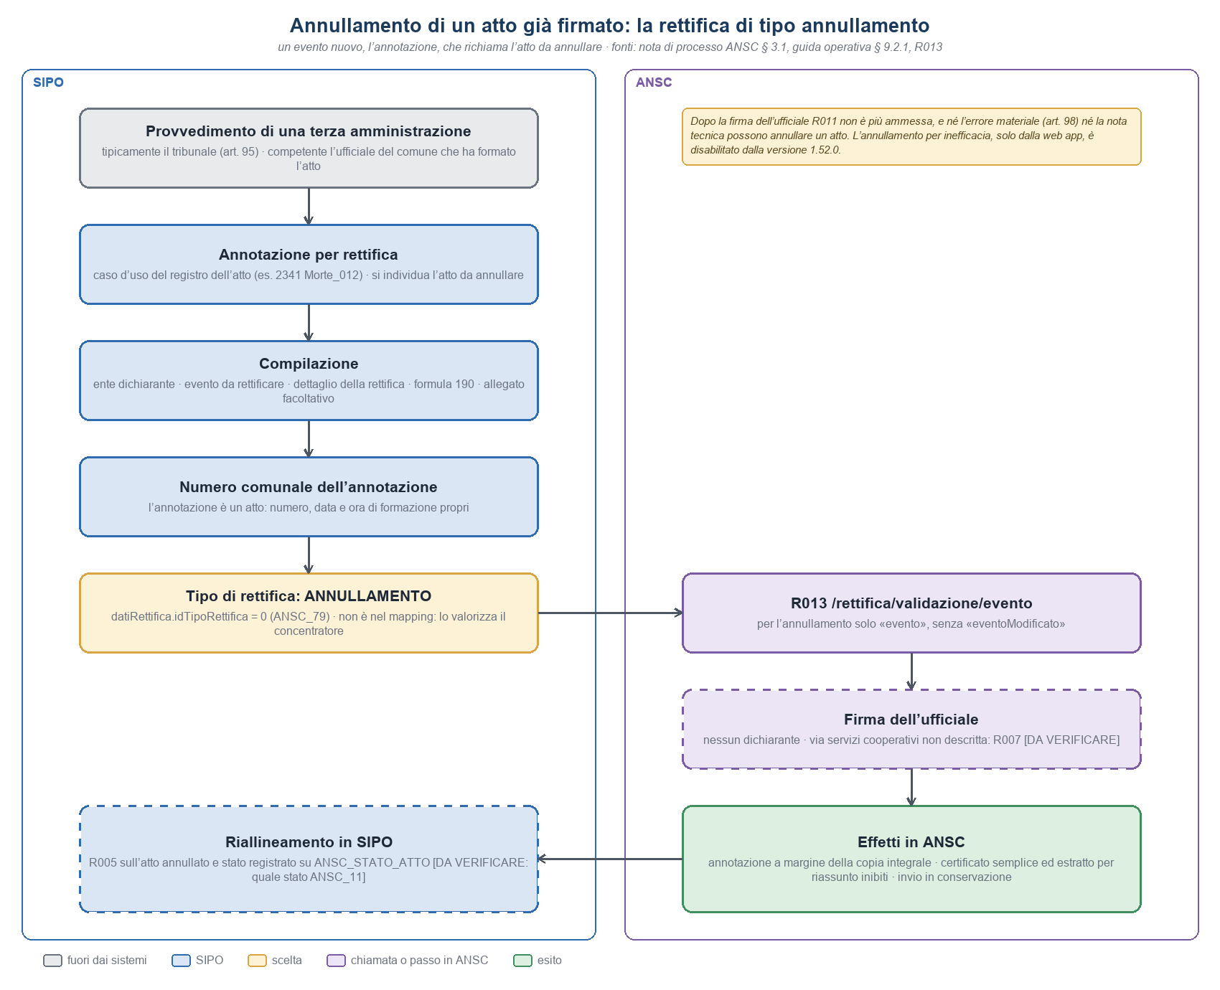
Figura 3 — L’annullamento di un atto firmato: la rettifica di tipo annullamento [R1].
I casi d’uso sono uno per registro, affiancati da quelli dell’errore materiale [A4]:
Registro | Annotazione per rettifica | Annotazione per errore materiale
Nascita | 14630000 · Dic_Nasc_118 | 14640000 · Dic_Nasc_119
Morte | 2341 · Morte_012 | 2342 · Morte_013
Matrimonio | 368699 · Matr_017 | 368799 · Matr_018
Unione civile | 458699 · UnCiv_007 | 458799 · UnCiv_008
Cittadinanza | 53719 · Citt_047 | 53729 · Citt_048

Le rettifiche che non annullano
- Rettifica di modifica. Stesso servizio e stesso caso d’uso, idTipoRettifica = 1: R013 vuole anche eventoModificato, l’atto completo già rettificato; l’esempio di ANSC vi riporta id e idAnsc dell’atto originale. Certificati ed estratti escono con i dati corretti.
- Errore materiale (art. 98). Caso d’uso proprio (Morte_013, Dic_Nasc_119…), formula 888, testo della correzione in composizioneCompleta. Corregge i dati anagrafici; non può annullare.
- Correzione di un’annotazione. R017, con idEventoAnnotazione obbligatorio. Sulla web app è disabilitata dalla 1.52.0; la 1.53.0 annuncia un aggiornamento del servizio.
- Nota tecnica. Solo web app (1.25.0: «lato servizi cooperativi è stato implementato il solo servizio di consultazione»). La fa il comune che ha redatto l’atto, sull’atto firmato dall’ufficiale e senza annotazioni modificative successive; R005 /consultazione/ansc/evento/note/tecniche permette di leggerla.
Per tutte, la firma è dell’ufficiale: nessuna fonte prevede la firma di un dichiarante. Il changelog documenta «Firma USC per Rettifiche» per i servizi cooperativi (1.33.3, 1.34.4), ma nessun documento descrive il passo (OP-81).

Ciò che le fonti non dicono
- Gli stati ammessi da R011 e lo stato che ne risulta (AR-02).
- Lo stato dell’atto annullato con rettifica (OP-80).
- Gli effetti dell’annullamento su notifiche, annotazioni automatiche e comunicazioni anagrafiche (OP-82). Per le rettifiche il changelog documenta la rigenerazione delle notifiche e delle annotazioni (1.46.0, 1.49.0, 1.50.0) e l’invio in conservazione degli atti rettificati e annullati (1.47.0).
- L’annullamento per inefficacia è privo di servizio cooperativo e oggi disabilitato (OP-83).

Dove e come inserirsi
Un criterio regge tutti gli interventi: la decisione si prende nel back-end, sullo stato replicato in ANSC_STATO_ATTO, e il front-end si limita a mostrare o nascondere i pulsanti e a riportare i messaggi. Il motivo è pratico: sei aree chiamano lo stesso servizio, e i servizi di rettifica sono raggiungibili anche senza passare dal pulsante.

Punto del codice | Oggi | Intervento
statocivile-be · AnnullamentoCancellazioneAttoController.cancellaAnnullaAtto (:74) | Sceglie la procedura e allinea ANPR. | Per ANNULLAMENTOPRATICA il controllo su ANSC_STATO_ATTO e R011 prima della procedura; per ANNULLAMENTO il rifiuto se l’atto è formato in ANSC e non ne risulta l’annullamento; per CANCELLAZIONE lo stesso rifiuto. È l’unico punto per sei aree.
Pagine di ricerca delle sei aree · confermaCancellazionePratica | Mostrano esito e messaggio del back-end. | Nessuna logica nuova: il messaggio KO di ANSC arriva nella descrizione della risposta. Va verificato che il testo sia mostrato in tutte le aree.
statocivile-web · DettaglioAttoStatoCivileController.checkShowButton (:355 e seg.) | Decide «ANNULLA ATTO», «RETTIFICA ATTO», «PROPOSTA ANNOTAZIONE». | Per l’atto formato in ANSC: «RETTIFICA ATTO» non si mostra; «ANNULLA ATTO» apre il percorso dell’annullamento ANSC (fase 1: indicazione e riallineamento).
statocivile-be · DettaglioAttiController./checkAttoScansionato (:1036) | Regola della mezzanotte. | Prima della regola, KO «Atto formato in ANSC: non si riapre» se ANSC_STATO_ATTO ha ID_ANSC e stato 5.
statocivile-be · DettaglioAttiController./updLavorazioneRettifica (:1468) | Riporta l’atto in lavorazione. | Stesso controllo, come difesa: il servizio è raggiungibile anche senza passare dal pulsante.
all-ansc-sipo · ansc-v1.yaml | annullaAtto (R011) già previsto [R1]. | Fase 2: operazione di deposito della rettifica (R013) e della firma (R007), OP-45 e OP-81.
be-numeratore-comunale | PUT /scarta, PUT /utilizza. | Scarto alla cancellazione; numero proprio per l’annotazione per rettifica (fase 2).

Cancellazione della pratica: R011 prima della procedura
L’analisi ha già fissato il comportamento [R1]: integrare il software solo dove c’è il pulsante «CANCELLA PRATICA», controllare lo stato su ANSC_STATO_ATTO, chiamare R011 se c’è un idAnsc, bloccare la cancellazione locale se R011 fallisce. Il codice dice dove: dentro /cancellaAnnullaAtto, per operazione = ANNULLAMENTOPRATICA, tra la preparazione della richiesta anagrafica e la chiamata a pkg_pratica.annullaPRATICA. Un solo punto copre le sei aree.
# | Passo | Dove nel codice | Esito
1 | Lettura di ANSC_STATO_ATTO per l’ID_ATTO. | statocivile-be, /cancellaAnnullaAtto, prima della scelta della procedura | Nessuna riga: si prosegue come oggi.
2 | Stato 5 FIRMATO DA USC. | idem | KO «Atto non cancellabile perché risulta FIRMATO USC»: la pratica resta, si segnala il disallineamento (SIPO 1, ANSC 5).
3 | Stato 9 CANCELLATO. | idem | Nessuna chiamata ad ANSC: si conclude in SIPO (era già stato cancellato, per esempio dopo un esito indeterminato riconciliato).
4 | Riga senza ID_ANSC. | idem | Stato 9 su ANSC_STATO_ATTO (uso locale), poi come oggi.
5 | Riga con ID_ANSC: chiamata a annullaAtto del concentratore (R011). | all-ansc-sipo, ansc-v1.yaml | OK: stato 9, poi come oggi. KO: la pratica non si cancella, si mostra l’errore ANSC. Timeout: esito indeterminato, R005, mai una seconda chiamata alla cieca.
6 | pkg_pratica.annullaPRATICA, ID_USER_CANCELLA, allineamento ANPR. | codice attuale, invariato | Come oggi.
7 | Numero comunale associato: PUT /scarta. | be-numeratore-comunale | Il numero non resta assegnato a un atto che non esiste.

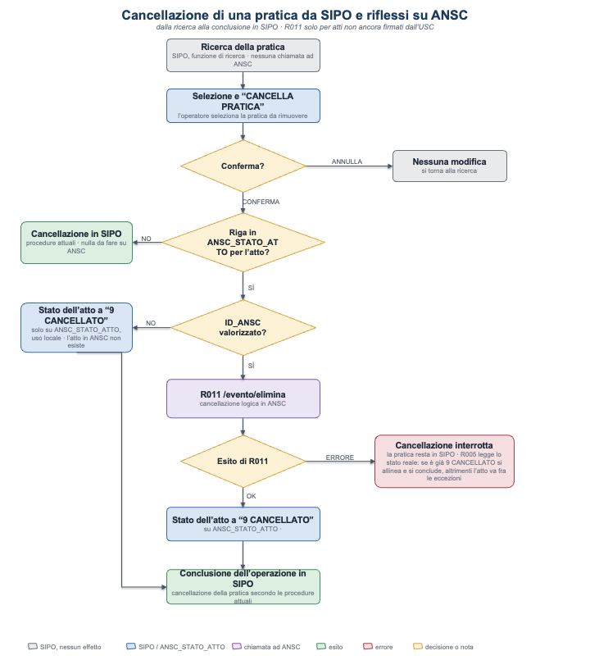
Figura 4 — La cancellazione di una pratica da SIPO e i riflessi su ANSC [R1].
L’ordine è vincolante. Il servizio non è transazionale e oggi un allineamento ANPR fallito non annulla il cambio di stato; con R011 nel mezzo, chiamare la procedura prima di ANSC lascerebbe in SIPO una pratica cancellata e in ANSC un evento vivo, senza modo di accorgersene (AR-08). Il caso SIPO 1 con ANSC 5 non dovrebbe esistere, perché nel percorso ANSC la definizione coincide con la firma dell’ufficiale: se si presenta è un disallineamento e va trattato come tale, non come una cancellazione negata.

Annullamento dell’atto: due fasi
Per gli atti non formati in ANSC — tutti quelli anteriori all’adozione — «ANNULLA ATTO» resta com’è. Per un atto con ID_ANSC e stato 5 il cambio di stato in SIPO non basta più: in ANSC l’atto resterebbe valido e certificabile. L’analisi rinvia l’implementazione della rettifica di annullamento a un approfondimento con lo stato civile [R1]; il documento propone quindi due fasi.
- Fase 1 — annullamento sulla web app e riallineamento in SIPO. Per l’atto formato in ANSC «ANNULLA ATTO» non chiama la procedura: spiega che l’annullamento si fa con l’annotazione per rettifica sulla web app e offre «Riallinea da ANSC». Il riallineamento legge l’atto con R005 (idAnsc, con flagRettifica per avere l’ultima rettifica), mostra l’annotazione trovata e, a conferma dell’operatore, esegue pkg_pratica.annullaATTO con la motivazione e aggiorna ANSC_STATO_ATTO. Sono gli stessi elementi del recupero degli atti a testo libero [R2]. Il controllo nel back-end rifiuta ANNULLAMENTO per un atto formato in ANSC finché R005 non mostra la rettifica.
- Fase 2 — annullamento formato da SIPO. Una pagina comune ai registri per l’annotazione per rettifica (i cinque casi d’uso chiedono gli stessi dati), numero comunale proprio dal numeratore, R013 con idTipoRettifica = 0, firma dell’ufficiale, poi gli stessi passi della fase 1. Richiede di chiudere OP-80, OP-81 e OP-84, e di aggiungere al contratto del concentratore il deposito della rettifica.
In entrambe le fasi resta aperto l’allineamento ANPR: oggi SIPO lo esegue a ogni annullamento (2011, 5012, 1013); per un atto formato in ANSC gli effetti anagrafici potrebbero arrivare da ANSC, e farli due volte sarebbe un errore (AR-04).

Rettifica: l’atto formato in ANSC non si riapre
La rettifica di SIPO non ha corrispondente in ANSC. Gli interventi sono tre:
- Nascondere il pulsante. checkShowButton non mostra «RETTIFICA ATTO» per gli atti con ID_ANSC e stato 5, e /checkAttoScansionato e /updLavorazioneRettifica rispondono KO allo stesso controllo, prima della regola della mezzanotte.
- Prima della firma dell’ufficiale non serve. Un atto depositato ma non firmato è ancora in lavorazione per SIPO: lo copre il ritorno ai dati già descritto dall’analisi (stato 0, nuova validazione dello stesso atto) [R1].
- Indirizzare lo strumento giusto. Il messaggio del pulsante nascosto, o una pagina di aiuto, indica lo strumento ANSC secondo ciò che va corretto (tabella seguente). Gli strumenti con servizio cooperativo (R013) seguono lo stesso destino dell’annullamento: web app e riallineamento ora, formazione da SIPO dopo.

Che cosa va corretto | Strumento ANSC | Canale oggi | Effetto sull’atto in SIPO
Un dato tecnico o un metadato (non i dati anagrafici del soggetto) | Nota tecnica | Solo web app | Riallineamento dei dati in SIPO dopo la correzione [DA VERIFICARE: quali campi].
I dati anagrafici dell’intestatario (o dei genitori nella nascita), per errore materiale | Annotazione per errore materiale (art. 98), UC *_013 / Dic_Nasc_119 | R013 o web app | Un atto nuovo (l’annotazione) collegato all’atto; l’atto originale resta.
Dati dell’atto, su provvedimento | Annotazione per rettifica, tipo modifica | R013 o web app | Un atto nuovo collegato; l’atto originale resta.
L’esistenza stessa dell’atto, su provvedimento | Annotazione per rettifica, tipo annullamento | R013 o web app | Un atto nuovo collegato; l’atto originale diventa annullato (stato da accertare, OP-80).

Resta la questione organizzativa più pesante: oggi a Roma un atto si corregge fino alla mezzanotte, con ANSC la finestra si chiude alla firma dell’ufficiale [R3]. È una decisione dello stato civile, non del software (AR-05).

Proposta di annotazione
Il modulo delle annotazioni di SIPO resta fuori da questo documento. Va però detto che per un atto formato in ANSC un’annotazione è un atto ANSC (casi d’uso _998_*, R013) e che le annotazioni generate da altri comuni arrivano come notifiche [R1]: il modulo, che oggi non chiama ANSC, andrà rivisto con lo stesso criterio (AR-07).

Punti aperti
Nove questioni, accanto agli OP-80…OP-84 dell’analisi [R1]. AR-01 va chiusa prima di scrivere codice: senza il corpo delle procedure non si sa che cosa esse facciano oggi.
# | Questione | Owner
AR-01 | Corpo corrente di PKG_PRATICA (annullaPRATICA, annullaATTO, cancellaATTO, RettificaATTO): non è fra le sorgenti. La versione 2020 limita annullaATTO e cancellaATTO agli stati 1 e 6, mentre il front-end li propone per gli stati 2, 3 e 4. Va letto prima di scrivere codice. | Sviluppo SIPO
AR-02 | Se R011 accetti gli stati 4 FIRMATO DAL DICHIARANTE e 11 FIRMATO PER CONFORMITA. Decide se «CANCELLA PRATICA» resti disponibile dopo le firme dei dichiaranti. | Analisi / Sogei
AR-03 | Il «definito temporaneo» di matrimoni e unioni (stato 1 con CAN_FINALIZZA): a quale fase del percorso ANSC corrisponde e se la cancellazione della pratica vi resti ammessa. | Analisi
AR-04 | Allineamento ANPR dopo la cancellazione di una pratica e dopo l’annullamento di un atto formato in ANSC: se SIPO debba continuare a chiamare all-anpr-sipo (1013, 2011, 5012) o se gli effetti anagrafici arrivino da ANSC. Il rischio è un doppio intervento sull’anagrafe. | Analisi / Comune
AR-05 | La prassi di Roma di correggere un atto fino alla mezzanotte: con ANSC la finestra si chiude alla firma dell’USC. Va deciso con lo stato civile (si lega a [R3]). | Comune
AR-06 | Quali campi di SIPO riallineare dopo una nota tecnica fatta sulla web app, e come accorgersene: la riconciliazione è su richiesta [R1]. | Analisi
AR-07 | Proposta di annotazione di SIPO e annotazioni ANSC: per gli atti formati in ANSC le annotazioni sono atti ANSC (UC _998_*, R013); il modulo delle annotazioni di SIPO non chiama ANSC. Da trattare in un documento dedicato. | Analisi
AR-08 | Il servizio /cancellaAnnullaAtto non è transazionale e l’allineamento ANPR fallito non annulla il cambio di stato: con R011 nel mezzo l’ordine dei passi diventa vincolante (R011, poi procedura, poi ANPR). | Sviluppo SIPO
AR-09 | Le chiamate di «CANCELLA PRATICA» delle aree non passano ruoloBe e hostname al back-end, che li usa per l’allineamento ANPR: da correggere insieme all’intervento. | Sviluppo SIPO

